Vsebina

7 HRUP 2
7.1 Povzetek 2
7.2 Ključno sporočilo 3
7.3 Zakaj spremljamo tematiko 3
7.4 Kakšno je stanje na področju hrupa 4
7.4.1 Strateške karte hrupa – pomembne ceste 4
7.4.2 Strateške karte hrupa – pomembne železniške proge 7
7.4.3 Strateške karte hrupa – Mestna občina Ljubljana 10
7.5 Kje so razlogi za sedanje stanje 17
7.6 Kakšen je odziv države in družbe 17
7.7 Kako naprej 18
7.7.1 Vsebina operativnih programov 18
7.8 S tematiko povezani kazalci 19
7.9 Viri 19

HRUP

Povzetek

Hrup v okolju je nezaželen ali škodljiv zunanji zvok, ki ga povzročajo človekove dejavnosti, vključno s hrupom, ki ga oddajajo prevozna sredstva v cestnem, železniškem in letalskem prometu ter naprave na območjih z industrijsko dejavnostjo. To so na primer naprave, za katere je treba pridobiti okoljevarstveno dovoljenje v skladu s predpisi, ki urejajo emisije naprav, in ki lahko povzročijo onesnaženje večjega obsega. Hrup je pravzaprav vsak zvok, ki vzbuja nemir, nas moti, škoduje bodisi našemu zdravju ali počutju, obenem pa tudi škodljivo vpliva na naravno okolje.
Nekateri zvoki, ki nas obdajajo, lahko prekrijejo naše uživanje želenih zvokov, lahko motijo našo sposobnost koncentracije pri opravljanju določenih nalog, lahko ovirajo procese našega razmišljanja in naše aktivnosti med delom ali v prostem času, spet drugi zvoki nas lahko prestrašijo in včasih predstavljajo celo nevarnost za zdravje, saj povzročajo psihološke strese in prispevajo k psihičnim težavam. Posledice so motnje spanja, visok krvni pritisk in v skrajnih primerih celo srčni infarkt. Če smo daljši čas podvrženi dovolj glasnim zvokom, lahko ti celo prispevajo k začasni ali trajni izgubi sluha. Čezmeren in dolgotrajen hrup lahko torej povzroči tudi fizične bolezni in posledično tudi visoke zdravstvene stroške.

Okoljski hrup okrog stavb, v katerih ljudje živimo in delamo, postopoma in stalno narašča v svoji veličini in raznolikosti, kot se seveda razrašča civilizacija. Značilnost današnjega časa je namreč kontinuirano naraščanje mobilnosti, saj je ta predstava v naših mislih povezana s svobodo, dogodivščinami, samopotrjevanjem, globalizacijo in ne nazadnje z našo golo potrebo. Danes si težko predstavljamo mobilnost brez uporabe cestnega in železniškega prometa, vozil, ki potujejo po vodi ali zraku. Uporaba teh sredstev, ki jih uporabljamo za potovanja iz kraja v kraj, je vzrok masivne in različne izpostavljenosti hrupu. Število in intenziteta teh faktorjev hrupa spravlja naše življenjsko okolje v stalen in včasih neznosen stres. Še posebej so na udaru mesta s svojim živahnim komercialnim in kulturnim utripom, s spremljajočim procesom preskrbe in s tem povezanim nastajanjem novih odpadkov, preživljanjem prostega časa in turizma. Vsi ti faktorji povzročajo kontinuirano naraščanje prometnega volumna in z njim povezanega hrupa, ki seže prav do najoddaljenejšega kota. Hrup pa ni le posledica prometa, temveč je ponekod tudi posledica industrijske dejavnosti, le da so v teh primerih ravni hrupa in število ljudi, ki so obremenjeni z njim, nižje.

Na našo žalost pa hrup še vedno in vse prevečkrat obravnavamo kot nujno zlo za naš življenjski standard. Vpliv hrupa na naše psihološko in socialno dobro počutje vse prevečkrat še vedno podcenjujemo, vendar je iz vseh raziskav vse bolj in bolj razvidno, da se ljudje na hrup ne navadimo. Ne nazadnje pa prihaja na območjih, kjer je raven hrupa presežena, tudi do razvrednotenja dejanske vrednosti nepremičnin.

Zaradi vse večjega števila virov hrupa, zaradi naraščajoče skupne jakosti emisij vseh virov, zaradi velikega števila pritožb prebivalstva ter predvsem zaradi naraščajoče skrbi družbe za probleme, je postal hrup danes integralen del okoljske zaščite tudi v Sloveniji.
Cilji okoljske politike na tem področju vključujejo znižanje sedanje ravni okoljskega hrupa, preprečitev pojavljanja novih virov, saj je prisotna tudi zahteva javnosti za tišje okolje z izboljšano kvaliteto ob spoznanju dejstva, da je življenjsko okolje z nižjo ravnijo hrupa pomemben dejavnik višjega življenjskega standarda.
Mir in tišina predstavljata namreč danes udobje, ki ga ne moremo več zagotoviti povsod in ob vsakem času, zato postajata v našem naravnem in življenjskem okolju vse bolj redko bogastvo in sta temu primerno več kot vredna naše zaščite.

Ključno sporočilo

Ocenjeno je, da v Sloveniji približno 20 % prebivalstva trpi zaradi hrupa, za katerega strokovna javnost meni, da je za zdravje nesprejemljiv. Hrup v naravnem in življenjskem okolju namreč narašča, pri čemer hrup v urbanih okoljih v splošnem presega hrup v ruralnem okolju, saj število prebivalstva v urbanem okolju narašča približno dvakrat hitreje. Najpomembnejši dejavnik okoljskega hrupa je cestni promet. Skladno z Resolucijo o nacionalnem programu varstva okolja (Ur.l. RS, št. 2/06) so bile izdelane karte hrupa kot posnetek stanja obremenjenosti okolja zaradi obratovanja različnih virov hrupa na območju mesta Ljubljane ter za tista območja, ki so obremenjena s hrupom zaradi cestnega in železniškega prometa po pomembnih državnih cestah in železniških progah, in sicer za stanje obremenjenosti okolja s hrupom v letu 2006.

Cilji okoljske politike na tem področju vključujejo znižanje sedanje ravni okoljskega hrupa oziroma preprečevanje pojavljanja novih virov hrupa. Izdelati bo treba operativni program varstva pred hrupom z načrti ukrepov za obvladovanje problemov, ki jih povzroča hrup, ter na ta način doseči zmanjšanje onesnaženja okolja s hrupom.

Zakaj spremljamo tematiko

Skladno z Direktivo 2002/49/EC je Slovenija prenesla v svoj pravni red Uredbo o ocenjevanju in urejanju hrupa v okolju (Ur.l. RS, št. 121/04) in na ta način prevzela obveznosti, ki izhajajo iz določil omenjene direktive. Glede na to, da je osnovni cilj direktive definirati enoten pristop z namenom, da se izognemo škodljivim učinkom, vključno z motnjami, ki jih povzroča hrup v okolju, jih preprečimo ali zmanjšamo, sodi med primarne naloge držav članic, da ocenijo stopnjo izpostavljenosti prebivalstva okoljskemu hrupu zaradi cestnega, železniškega in zračnega prometa ter stopnjo izpostavljenosti prebivalstva na poselitvenih območjih.

Stopnja izpostavljenosti oziroma obremenjenosti prebivalcev s hrupom se ocenjuje s kartiranjem obremenjenih območij, kjer se hrup vrednoti na osnovi začasnih metod ocenjevanja kazalcev hrupa, ki se uporabljajo za izdelavo strateških kart hrupa. Uporabo začasnih metod za ocenjevanje kazalcev hrupa določa tako Uredba o ocenjevanju in urejanju hrupa v okolju (Ur.l. RS, št. 121/04) kot tudi Uredba o mejnih vrednostih kazalcev hrupa v okolju (Ur.l. RS, št. 118/05), vsebina in oblika strateških kart hrupa pa sta opredeljeni v prilogah 4 in 6 Uredbe o ocenjevanju in urejanju hrupa v okolju.

Strateške karte hrupa predstavljajo osnovni pregled sedanje obremenitve okolja s hrupom oziroma oceno izpostavljenosti hrupu na posameznem območju zaradi obratovanja različnih virov hrupa. V osnovi so karte hrupa namenjene za:

- določanje izpostavljenosti prebivalstva hrupu s kartiranjem poseljenih območij,
- zagotavljanje javnosti do dostopa informacij o hrupu v okolju,
- pripravo operativnega programa varstva pred hrupom na osnovi rezultatov kartiranja z namenom preprečevanja in zmanjševanja hrupa v okolju,
- pripravo programa ukrepov na območjih poselitve, ki so zaradi obremenjenosti s hrupom razvrščena v razrede največje obremenjenosti in zaradi izpostavljenosti hrupu določena kot degradirano okolje.

Na osnovi emisij posameznih virov hrupa lahko posledično ocenimo tudi celotno obremenitev okolja s hrupom za določeno območje.
Glede na to, da sodi projekt izdelave strateških kart hrupa med obveznosti izvajanja zakonodaje, je Slovenija leta 2007 v skladu z direktivo, ki ureja varstvo okolja pred hrupom, poskrbela za izdelavo strateških kart hrupa.
V prvi fazi so bile izdelane strateške karte hrupa za:
- pomembne ceste z več kot šest milijonov prevozov vozil v letu 2006,
- pomembne železniške proge, ki so imele leta 2006 več kot 60.000 prevozov vlakov,
- poselitveno območje mesta Ljubljane, in sicer za hrup kot posledico cestnega in železniškega prometa, ter hrup zavezancev IPPC.

Strateške karte hrupa nam podajajo konkretne obremenitve okolja s hrupom glede števila stavb in predvsem glede števila ljudi, ki so izpostavljeni določenim ravnem hrupa. Ocenjeno je bilo število ljudi, ki je izpostavljeno čezmernim ravnem hrupa, obenem pa tudi bivališča, šole in bolnišnice, ki so izpostavljene določenim ravnem hrupa, kar predstavlja osnovo za načrtovanje zmanjšanja obremenitve okolja s hrupom.

Za poselitveno območje so bile izdelane ločene karte hrupa, to je posebej za hrup cestnega in železniškega prometa kot tudi hrup zaradi obratovanja industrije.

Glede na to, da niti direktiva niti uredba ne določata natančno virov hrupa, ki naj bi se kartirali, temveč je podan zgolj predlog, da se upoštevajo tiste naprave, ki lahko povzročijo onesnaževanje večjega obsega, je bilo odločeno, da se na ravni Ljubljane v prvi fazi izdelajo zgolj karte hrupa zaradi obratovanja teh naprav.

Za oceno obremenitve okolja s hrupom so bili skladno z Direktivo END uporabljeni harmonizirani kazalci hrupa L_{dvn} in L_{noč}:

- L_{dvn} je izražen kot kazalec hrupa dan-večer-noč in predstavlja dolgoročno celodnevno povprečno raven hrupa z dodatkom 5 dBA za večerno obdobje med 18.00 in 22.00 uro ter dodatkom 10 dBA za nočno obdobje med 22.00 in 6.00 uro;
- L_{noč} predstavlja dolgoročno povprečno raven hrupa za vsa nočna obdobja v letu.

Za izračun vrednosti L_{dvn} in L_{noč} so bile uporabljene metode iz Priporočila Komisije 2003/613/EC z dne 6. avgusta 2003 v zvezi z navodili o revidiranih začasnih metodah za izračun industrijskega hrupa, hrupa letališč, hrupa cestnega in železniškega prometa ter s hrupom povezanih emisijskih podatkov (UL L št. 212 z dne 22.8.2003).

Za namen informiranja državljanov skladno z Zakonom o varstvu okolja in določili Uredbe o ocenjevanju in urejanju hrupa v okolju so podrobnejše informacije o obremenitvi okolja s hrupom zagotovljene kot grafičen prikaz.

Karte prikazujejo vrednosti kazalcev hrupa L_{dvn} in L_{noč}:
- L_{dvn}, izražen v dBA za višino ocenjevanja 4 m nad tlemi v razredih po 5 dBA,
- L_{noč} , izražen v dBA za višino ocenjevanja 4 m nad tlemi v razredih po 5 dBA.

Na osnovi rezultatov, ki jih predstavljajo strateške karte hrupa, je treba izdelati operativni program varstva pred hrupom, v katerem bodo obravnavani načrti ukrepov za obvladovanje problemov na območjih z ugotovljenimi preseganji mejnih vrednosti, določenih za kazalce hrupa.

Kakšno je stanje na področju hrupa

Strateške karte hrupa – pomembne ceste

Z izdelavo strateških kart hrupa je bil dosežen njihov osnovni namen, to je pridobitev podatkov o oceni stanja obremenitve okolja s hrupom za območja v okolici pomembnih cest. Čeprav uvrščamo med pomembne ceste odseke avtocest, hitrih cest, glavnih cest I. in II. reda in regionalnih cest I., II. in III. reda, na katerih letni pretok presega tri milijone vozil, so bile v prvi fazi kartiranja skladno z Direktivo END izdelane le karte hrupa za odseke tistih cest, ki so imele v letu 2006 več kot šest milijonov prevozov vozil.

Opredelitev območja za kartiranje

Glede na to, da je bila prometna obremenitev osnova za določitev odsekov kartiranja tistih državnih cest, ki so v upravljanju DARS, d.d., in Direkcije RS za ceste, sta bili gostota in struktura prometa povzeti po podatkih pripadajočih ali privzetih števcev prometa, ki jih v okviru rednega nadzora nad prometnimi obremenitvami izvaja DRSC. Pri pripravi prometnih podatkov za leto 2005 je bilo analiziranih 316 avtomatskih števcev prometa, za pripravo podatkov za leto 2006 pa je DRSC za ceste v začetku leta 2006 analizirala 124 števcev prometa. Prometne obremenitve za celotno državno cestno omrežje so bile določene na podlagi prometnega modela iz leta 2005. Na osnovi prometnega modela so bile izdelane strateške karte hrupa za 462 km odsekov državnih cest.

Rezultati strateške karte hrupa za pomembne ceste
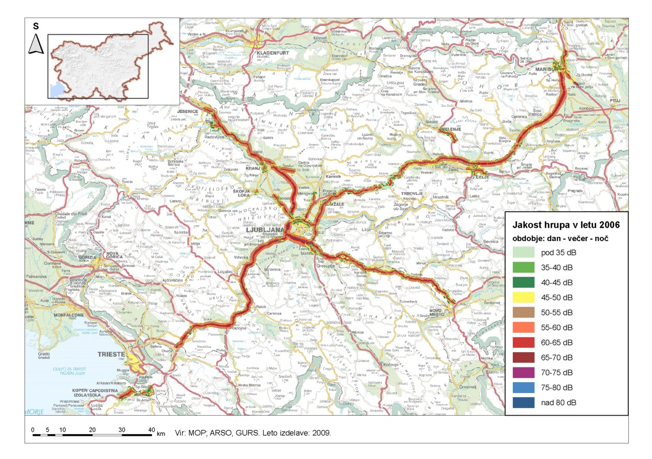
Slika 7.1: Raven hrupa dan-večer-noč zaradi cestnega prometa
Vir: Epi Spektrum, d.o.o., 2007; PNZ, d.o.o., 2007.
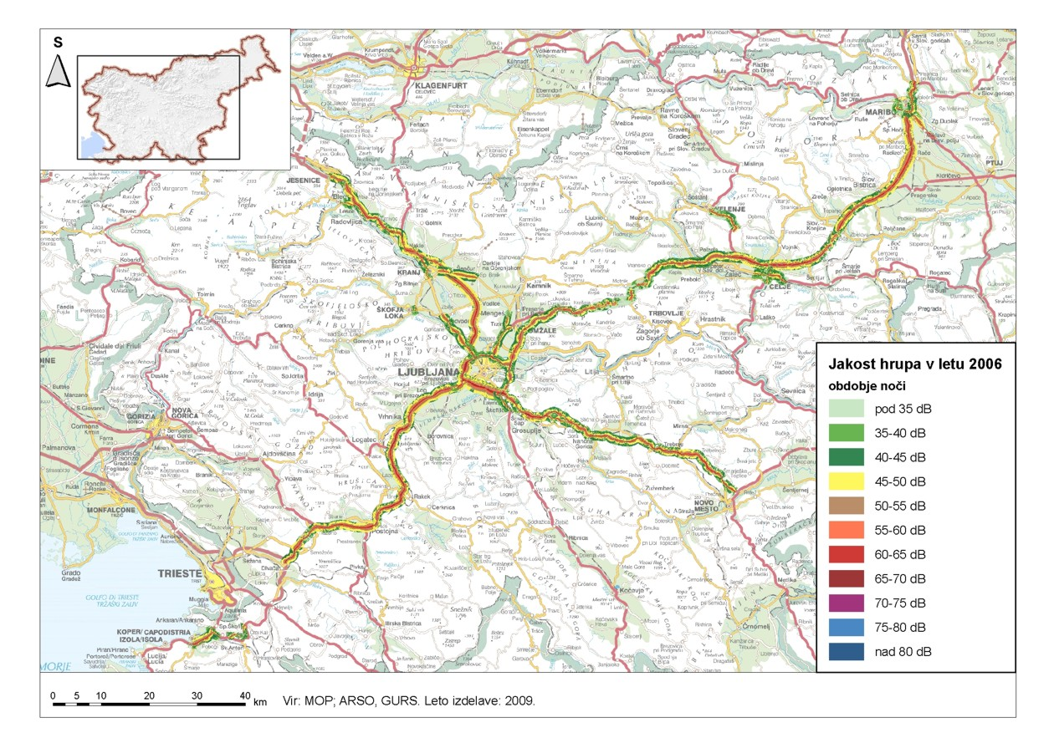
Slika 7.2: Raven nočnega hrupa zaradi cestnega prometa
Vir: Epi Spektrum, d.o.o., 2007; PNZ, d.o.o., 2007.

Na podlagi kartiranja je bila določena obremenjenost stavb oziroma prebivalcev na višini 4 m od tal. Ceste, ki so v upravljanju DARS, so zaradi svojega tranzitnega značaja speljane praviloma mimo strnjenih naselij ali pa so na obrobju večjih mest. Število stavb in število prebivalcev, ki živijo v njihovi neposredni bližini, je glede na 311, 6 km skupne dolžine obravnavanih odsekov na območju kartiranja sorazmerno majhno. Prometno najbolj obremenjene ceste, ki so v upravljanju DRSC, potekajo bolj ali manj skozi naselja in večja poselitvena območja, zato je glede na skupno dolžino obravnavanih odsekov število stavb z varovanimi prostori in v njih živečih prebivalcev na območjih ob teh cestah večje, čeprav skupna dolžina obravnavanih odsekov znaša 150,4 km.

Na osnovi rezultatov je bilo ugotovljeno, da je več kot 135.000 prebivalcev v dnevnem času izpostavljenih ravnem, ki so višje od 55 dBA, okoli 30.000 prebivalcev, ki živijo v neposredni bližini cest, ravnem, višjim od 65 dBA, in 686 prebivalcev (0,5 %) ravnem, ki presegajo 75 dBA.

Skupno število stavb z varovanimi prostori ob obravnavanih odsekih, ki so obremenjene s celodnevnim hrupom nad 55 dBA, je 24.367, v njih pa živi 136.363 prebivalcev.

Najbolj obremenjen odsek pri avtocestah in hitrih cestah, ki so v upravljanju DARS, je glede na število stavb, obremenjenih z ravnmi L_{dvn} nad 55 dBA, odsek A2/0052 Brezovica–Vrhnika, in sicer s 1437 stavbami in izpostavljenostjo več kot 6000 prebivalcev, medtem ko je pri cestah, ki so v upravljanju DRSC, s stavbami najbolj obremenjen odsek G1-1/1400 Miklavž–Hajdina s 1131 stavbami, glede na število prebivalcev pa odsek G1-1/364 med Cesto proletarskih brigad in Tržaško cesto v Mariboru, kjer je zaradi emisij hrupa prometa obremenjenih skoraj 9000 prebivalcev z ravnmi L_{dvn} > 55 dBA.
Podatki kažejo, da je ob obravnavanih cestnih odsekih z nočnim hrupom nad 50 dBA obremenjenih v celoti 17.714 stavb z varovanimi prostori, število prebivalcev, ki je izpostavljeno tem ravnem, pa je skoraj 86.000.

Tudi v nočnem času sta najbolj obremenjena odseka Brezovica–Vrhnika, saj je v njuni bližini več kot 4000 prebivalcev izpostavljenih ravnem, ki so višje kot 50 dBA, ter G1-1/364 Maribor, kjer je skoraj 7000 prebivalcev obremenjenih s hrupom cestnega prometa oziroma ravnmi, ki so višje od 50 dBA.

Ravni hrupa  [dBA] | Barva | Ldvn |  | Ldvn |  | Lnoč |  | Lnoč
Ravni hrupa  [dBA] | Barva | Število prebivalcev | Prebivalci % | Število stavb | Število stavb / km | Število prebivalcev | Prebivalci % |  | Število stavb | Število stavb /km
50–55 |  |  |  |  |  | 48.559 | 56,61 |  | 9347 | 38
55–60 |  | 77.425 | 56,79 | 14.855 | 60 | 22.383 | 26,09 |  | 3391 | 16
60–65 |  | 29.930 | 21,95 | 5842 | 24 | 13.114 | 15,29 |  | 1554 | 9
65–70 |  | 17.923 | 13,15 | 2375 | 12 | 1704 | 1,99 |  | 420 | 2
70–75 |  | 10.379 | 7,61 | 1130 | 7 | 21 | 0,02 |  | 2 | < 1
> 75 |  | 686 | 0,50 | 165 | 1

Preglednica 7.1: Število prebivalcev in število stavb z varovanimi prostori, obremenjenih z ravnmi hrupa – pomembne ceste
Vir: Epi Spektrum, d.o.o., 2007; PNZ, d.o.o., 2007.

Strateške karte hrupa – pomembne železniške proge

Med pomembne železniške proge uvrščamo sicer tiste odseke glavnih in regionalnih železniških prog, na katerih je več kot 30.000 prevozov vlakov letno, vendar so bile skladno z zakonodajo v prvi fazi kartiranja izdelane le strateške karte hrupa za tiste pomembne železniške proge, ki so imele v letu 2006 več kot 60.000 prevozov vlakov.

Opredelitev območja za kartiranje

Skladno z Zakonom o železniškem prometu (Ur.l. RS, št. 44/07-UPB4, 58/09) so upravljavec javne železniške infrastrukture Slovenske železnice, d.o.o.

V Sloveniji se uvršča v nabor javne železniške infrastruktura 1227,3 km glavnih in regionalnih prog, od katerih je 330,3 km dvotirnih prog in 897,0 km enotirnih prog. Glede na to, da so bile strateške karte hrupa izdelane za odseke tistih železniških prog, ki so imele v letu 2006 več kot 60.000 prevozov vlakov, mednje uvrščamo le tri odseke železniške proge: G30 Zidani Most–Šentilj d.m. v skupni dolžini 67,3 km.

Glavna železniška proga G30 Zidani Most–Šentilj d.m. predstavlja del glavne železniške povezave med SV in JZ delom Slovenije ter povezavo z G10 Dobova–Ljubljana v Zidanem Mostu ter v nadaljevanju z G50 Ljubljana–Divača in je del transevropskega koridorja E5 Barcelona–Kijev med Panonsko nižino na vzhodu in Padsko nižino na zahodu. Železniška proga G30 se začne v Zidanem Mostu z navezavo na progo G10 Dobova–Ljubljana. Od Zidanega Mosta poteka proga proti severu po dolini reke Savinje do Celja, kjer se nanjo naveže regionalna proga R31 Celje–Velenje. Proga poteka naprej proti vzhodu do Grobelnega, kjer se nanjo naveže regionalna proga R32 Grobelno–Stranje, proga R30 pa se preusmeri proti severovzhodu in prečka razgiban teren med vzhodnim obrobjem Celjske kotline in jugozahodnim predelom Dravskega polja, ki ga doseže na območju Pragerskega. Tu se od proge odcepi glavna proga G40 Pragersko–Ormož z nadaljevanjem do Hrvaške G40 in Madžarske G41, proga G30 pa poteka v smeri proti severu do Maribora. Proga G30 med Zidanim Mostom in Mariborom je dvotirna, v nadaljevanju do Šentilja in državne meje z Avstrijo pa enotirna ter v celotni dolžini elektrificirana.

Skupna dolžina železniške proge G30 je 108,4 km, strateška karta hrupa pa je bila izdelana le za tri prometne odseke med Celjem in Mariborom, in sicer v skupni dolžini 67,3 km, ki v tem delu poteka na območjih 10 občin.

Rezultati strateške karte hrupa za pomembne železniške proge
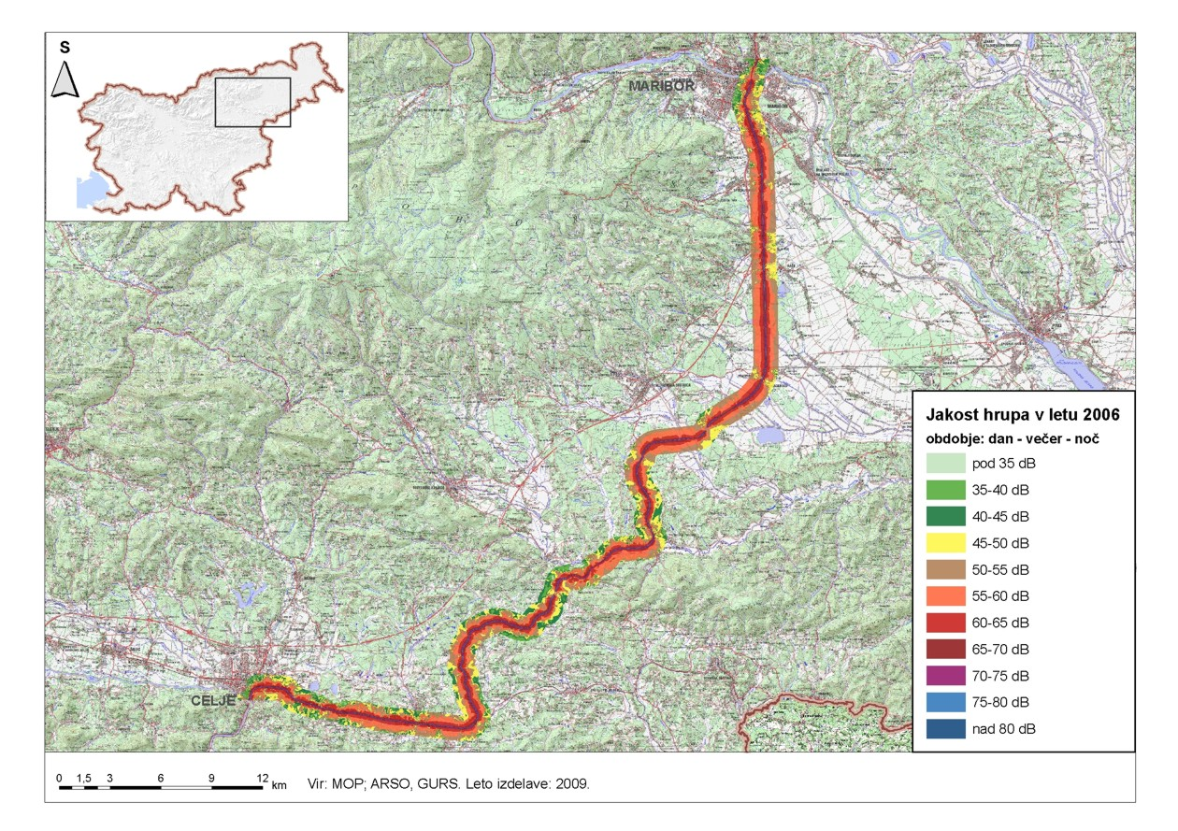
Slika 7.3: Raven hrupa dan-večer-noč zaradi železniškega prometa
Vir: Epi Spektrum, d.o.o., 2007a.

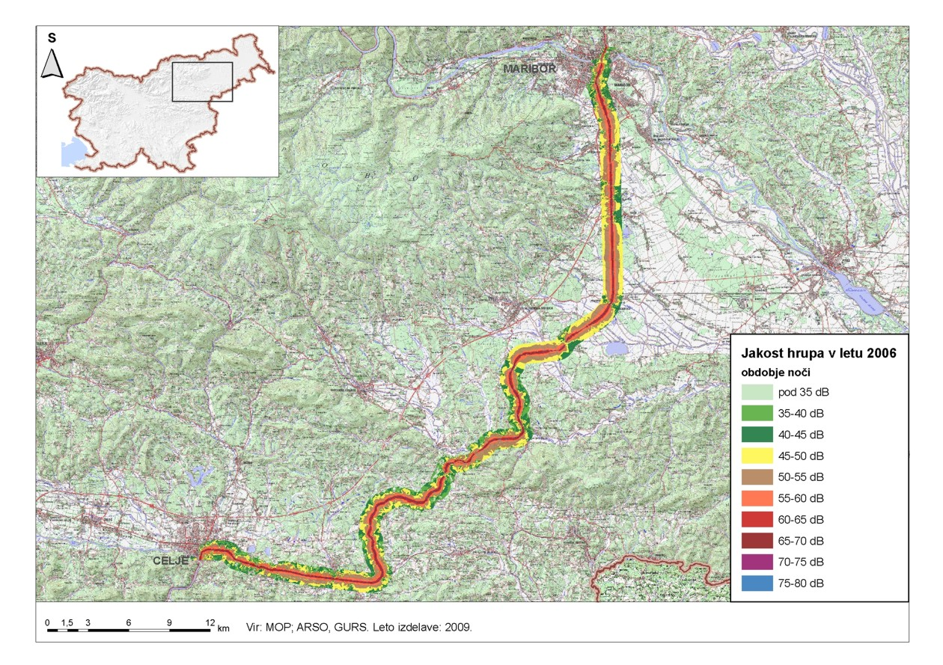
Slika 7.4: Raven nočnega hrupa zaradi železniškega prometa
Vir: Epi Spektrum, d.o.o., 2007a.

Po železniški progi G30, ki predstavlja del glavne prometne smeri severovzhod–jugozahod, poteka intenziven tovorni promet, ki je še posebej izrazit ponoči. Zaradi razpršenega načina gradnje so ob železniški progi tudi na območjih zunaj strnjenih naselij številne stavbe z varovanimi prostori, pri katerih je obremenitev s hrupom velika.

Na podlagi kartiranja je bila določena obremenjenost stavb oziroma prebivalcev na višini 4 m od tal. Vplivno območje je območje ob železniški progi, znotraj katerega sta preseženi vrednost kazalca hrupa Ldvn = 55 db(A) in vrednost kazalca hrupa Lnoč = 50 db(A).

Ne glede na to, da poteka železniška proga G30 med Celjem in Mariborom po pretežno nepozidanem terenu, je skupno število stavb in prebivalcev v vplivnem območju železniške proge veliko. Gostota poselitve v 500-metrskem pasu od proge je povečana na območjih večjih naselij, ki ležijo na odsekih Celje–Grobelno (Celje, Štore, Šentjur) in Grobelno–Maribor (Pragersko, Slivnica, Orehova vas, Rače, Hoče, Maribor). Skupno število stavb z varovanimi prostori in prebivalcev ob progi je največje na odseku Pragersko–Maribor, najmanj stavb je na odseku Celje–Grobelno, najmanj prebivalcev pa na odseku Grobelno–Pragersko.

Rezultati kartiranja železniške proge G30 kažejo, da živi največ prebivalcev v razredih največje obremenitve v dnevnem času na območju železniškega odseka Grobelno–Pragersko, čeprav je za to območje značilna redka in razpršena pozidava. Največ prebivalcev živi v vplivnem območju, kjer je vrednost kazalca hrupa nad Ldvn = 55 db(A), ob odseku Pragersko–Maribor, najmanj pa ob odseku Celje–Grobelno. Največja obremenitev stavb in prebivalcev s hrupom v razredih nad 65 db(A) je na odsekih Celje–Grobelno in Pragersko–Maribor, najmanjša pa na odseku Grobelno–Pragersko.

Zaradi tranzitne značilnosti obravnavanih odsekov železniških prog prihaja do največje obremenitve okolja s hrupom v nočnem času, število najbolj izpostavljenih oziroma obremenjenih prebivalcev je največje na odseku Grobelno–Pragersko. Za okolico območja tega odseka je značilna sorazmerno redka in razpršena pozidava. Največ prebivalcev v vplivnem območju, kjer vrednost kazalca hrupa presega Lnoč = 50 db(A), živi ob odseku Grobelno–Pragersko, najmanj pa ob odseku Celje–Grobelno.

Leta 2006 je bilo v dnevnem času v okolici železniške proge Celje–Maribor obremenjenih 5170 ha površin z ravnmi hrupa nad 55 db(A), nad 65 db(A) 1280 ha, z več kot 75 db(A) pa je bilo obremenjenih 224 ha, v nočnem času pa je bilo 2512 ha površin obremenjenih z ravnmi hrupa nad 55 db(A), s hrupom nad 65 db(A) 468 ha, z več kot 75 db(A) pa je bilo obremenjenih 99 ha. Rezultati kažejo, da je obremenjenost površin v nočnem času približno za polovico manjša kot v dnevnem času, kar pa obenem ne pomeni tudi zmanjšanje števila obremenjenih prebivalcev v enaki meri, saj veljajo v nočnem času nižje mejne vrednosti. Hrupu nad 55 db(A) je bilo izpostavljenih več kot 4000 prebivalcev, s hrupom nad 65 db(A) je bilo v nočnem času obremenjenih 625 prebivalcev, medtem ko je bilo več kot 75 db(A) izpostavljenih le še 58 prebivalcev.

 |  | CELJE–GROBELNO |  |  | GROBELNO–PRAGERSKO |  | PRAGERSKO -–MARIBOR |  | CELJE–MARIBOR
Ravni hrupa  [dBA] | Barva | Ldvn |  | Lnoč | Ldvn | Lnoč | Ldvn | Lnoč | Ldvn |  | Lnoč
Ravni hrupa  [dBA] | Barva | Število preb. | Število preb. |  | Število preb. | Število preb. | Število preb. | Število preb. | Število preb. | Število preb.
50–55 |  |  | 1231 |  |  | 1370 |  | 2064 |  | 4665
55–60 |  | 1507 | 821 |  | 1416 | 794 | 2671 | 804 | 5594 | 2419
60–65 |  | 943 | 219 |  | 847 | 456 | 803 | 280 | 2593 | 955
65–70 |  | 265 | 28 |  | 477 | 204 | 370 | 127 | 1112 | 359
70–75 |  | 35 | 45 |  | 236 | 180 | 164 | 68 | 435 | 293
> 75 |  | 45 |  |  | 190 |  | 82 |  | 317

Preglednica 7.2: Število prebivalcev, obremenjenih s hrupom – pomembne železniške proge
Vir: Epi Spektrum, d.o.o., 2007a.

Strateške karte hrupa – Mestna občina Ljubljana

Namen izdelave strateške karte hrupa cestnega in železniškega prometa na območju MOL je bil pridobiti osnovne podatke o prostorski obremenitvi okolja s hrupom za nadaljnje izvajanje operativnih programov, ki jih je treba izvesti skladno z Uredbo o ocenjevanju in urejanju hrupa v okolju (Ur.l. RS, št. 121/04) v povezavi z evropsko direktivo 2002/49/EU.
Dobljeni rezultati strateških kart hrupa predstavljajo izhodišče glede obvladovanja hrupa zaradi cestnega in železniškega prometa na območju MOL. Izdelana karta hrupa daje enolično in nepristransko oceno glede obremenjenosti okolja z različnimi ravnmi hrupa, je enostavno nadgradljiva, zato jo je mogoče v prihodnje razširiti na ostale možne vire hrupa in kot takšna lahko predstavlja strokovno podlago za ugotavljanje možnih vplivov hrupa na okolje.

Opredelitev območja za kartiranje

Skladno z Direktivo 2002/49/EC in Uredbo o ocenjevanju in urejanju hrupa v okolju (Ur.l. RS, št. 121/04) je bilo kot območje, za katero je bilo treba izdelati strateško karto hrupa, določeno poselitveno območje z več kot 250.000 prebivalci. V primeru Slovenije je kot zaključena celota to edino Mestna občina Ljubljana.

Rezultati strateške karte hrupa za Mestno občino Ljubljana za leto 2006

Celotno območje obdelave oziroma območje MOL obsega 275 km². Na območju MOL je bilo upoštevanih 266.251 prebivalcev s stalnim prebivališčem, pri čemer so bili pri številu stalnih prebivališč upoštevani podatki o prebivalstvu po hišnih številkah. Ravni hrupa zaradi cestnega in železniškega prometa so bile ocenjene kot dnevne ravni za leto 2006 v obliki kazalcev hrupa za L_{noč} in L_{dvn}.

Glede na podatke so "krivci" za preseganje nočnih mejnih ravni za hrup v MOL naslednji viri:
- vse ceste 94,9 %,
- samo glavne ceste: 46,5 %,
- železnice: 4,8 %,
- industrija IPPC 0,4 %.

Hrup zaradi cestnega prometa

Na območju MOL se cestni promet uvršča med najpomembnejše vire hrupa. Promet na tem območju počasi prehaja v fazo nasičenja, tudi zaradi tega, ker je Ljubljana kot glavno mesto Slovenije mesto, v katero gravitira dobršen del celotne Slovenije. Sama MOL z okrog 260.000 prebivalci predstavlja več kot 13 % celotnega slovenskega prebivalstva. Spodnja preglednica prikazuje primerjalne podatke glede površine, števila prebivalstva in števila registriranih motornih vozil na ravni MOL in celotne Slovenije. Iz primerjave podatkov je razvidno, da gre na območju Mestne občine Ljubljane tako za koncentracijo prebivalstva kot tudi koncentracijo registriranih motornih vozil. K že tako velikemu številu motornih vozil na območju MOL je treba prišteti še motorna vozila, ki se na območju MOL zadržujejo zaradi dnevnih migracij prebivalstva iz celotne Slovenije.

Območje | Površina  [km²] | Prebivalci  [število] | Registrirana mot. vozila v 2008  [število] | Razmerje površina MOL/RS  [%] | Razmerje prebivalcev MOL/RS  [%] |  | Razmerje registr. mot. vozil MOL/RS  [%]
MOL | 275 | 266251 | 176230 | 1,36 |  | 13,2 | 13,12
Slovenija | 20256 | 2016545 | 1343252 |  |  | 13,2 | 13,12

Preglednica 7.3: Statistične primerjave nekaterih podatkov
Vir: A-projekt Nataša Kepe-Globevnik, s.p., 2008.

Ob pregledu statističnih podatkov v zvezi s številom registriranih vozil, brez upoštevanja tujih tranzitnih vozil, lahko ugotovimo, da v prihodnje ne moremo govoriti o zmanjšanju prometa na sedanjem cestnem omrežju, saj število registriranih vozil iz leta v leto narašča. Skladno s podatki števcev prometa na državnih cestah, kjer lahko potegnemo tudi korelacijo s tujimi tranzitnimi vozili, lahko prav tako zasledimo konstanten porast prometa na letni ravni.
Če bi želeli čezmeren hrup ublažiti z zmanjšanjem prometa, bo to mogoče le z izgradnjo novih prometnic, ki bi prevzele sedanje in eventualne bodoče dodatne obremenitve. Ob predpostavki, da bo promet glede na pričakovane napovedi še naraščal, nove prometnice pa ne bodo zgrajene, se bodo emisije hrupa zaradi prometa na območju MOL le še povečevale.

Za območje MOL so bile izdelane posamezne karte hrupa za obdobje dan-večer-noč in obdobje noči za hrup zaradi emisij prometa po vseh cestah kot tudi le zaradi emisij prometa po glavnih cestah.
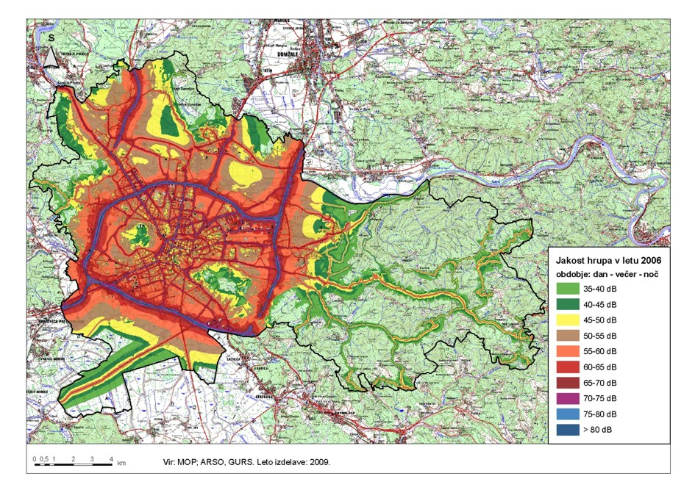
Slika 7.5: Raven hrupa dan-večer-noč zaradi cestnega prometa na območju MOL
Vir: A-projekt Nataša Kepe-Globevnik, s.p., 2008.

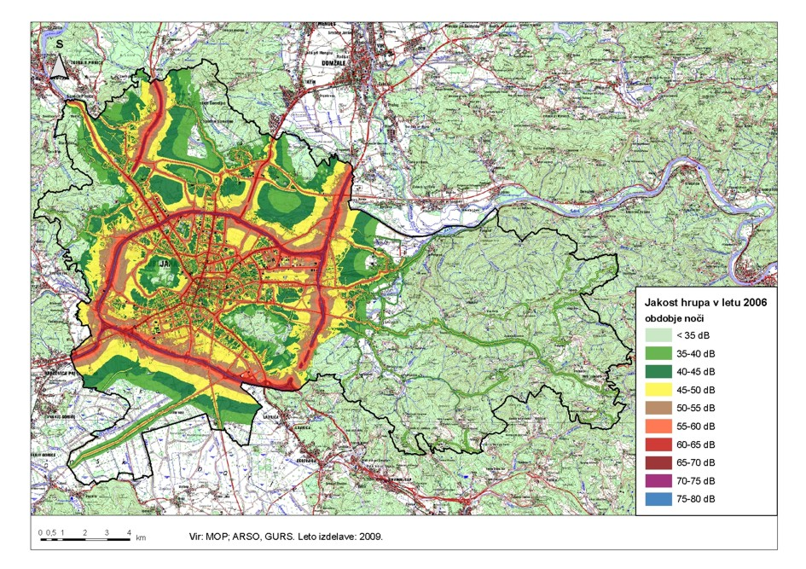
Slika 7.6: Raven nočnega hrupa zaradi cestnega prometa na območju MOL
Vir: A-projekt Nataša Kepe-Globevnik, s.p., 2008.

Na osnovi strateških kart hrupa je bilo ugotovljeno, da je ravnem hrupa cestnega prometa v obdobju dan-večer-noč, ki so višje kot 60 dBA, izpostavljeno približno 17 % celotnega območja, medtem ko je v nočnem času ravnem hrupa, ki so višje kot 50 dBA, izpostavljeno že 20 % celotnega območja.

Ravni hrupa  [dBA] | Barva | Ldvn |  | Lnoč
Ravni hrupa  [dBA] | Barva | Število preb. | % preb. od vseh | Število preb. | % preb. od vseh
30–35 |  | 607 | 0,23 | 4151 | 1,56
35–40 |  | 1478 | 0,56 | 18.590 | 6,98
40–45 |  | 4998 | 1,88 | 48.489 | 18,21
45–50 |  | 22.581 | 8,48 | 66.984 | 25,16
50–55 |  | 56.594 | 21,26 | 54.429 | 20,44
55–60 |  | 65.215 | 24,49 | 42.912 | 16,12
60–65 |  | 51.514 | 19,35 | 15.472 | 5,81
65–70 |  | 39.950 | 15,00 | 1115 | 0,42
70–75 |  | 11.488 | 4,31 | 17 | 0,01
75–80 |  | 529 | 0,20 | 0 | 0,00
> 80 |  | 0 | 0,00 | 0 | 0,00

Preglednica 7.4: Število stalnih prebivalcev na območju MOL, obremenjenih z ravnmi hrupa – ceste
Vir: A-projekt Nataša Kepe-Globevnik, s.p., 2008.

Iz strateških kart hrupa za MOL je razvidno, da so hrupu cestnega prometa izpostavljeni skoraj vsi stalno prijavljeni prebivalci na območju MOL, od tega skoraj 40 % ravnem hrupa, ki so v dnevnem času višje od 60 dBA. Tudi v nočnem času je kar 42 % celotnega prebivalstva izpostavljenega hrupu, in sicer ravnem hrupa, ki so višje od 50 dBA. Največji delež ljudi v Ljubljani je v dnevnem času izpostavljen ravnem hrupa med 55 in 60 dBA, približno enako število ljudi pa je v nočnem času izpostavljenih ravnem med 45 in 50 dBA.

Hrup zaradi železniškega prometa

Na območju MOL je zaznaven tudi hrup zaradi železniškega prometa. Iz strateških kart hrupa je razvidno, da je zaradi železniškega prometa na območju MOL v obdobju dan-večer-noč ravnem hrupa, ki so višje kot 60 dBA, izpostavljenih 1,74 % prebivalcev. V nočnem času se odstotek prebivalcev, izpostavljenih ravnem hrupa, ki so višje od 50 dBA, praktično podvoji, saj znaša okrog 3,3 %.

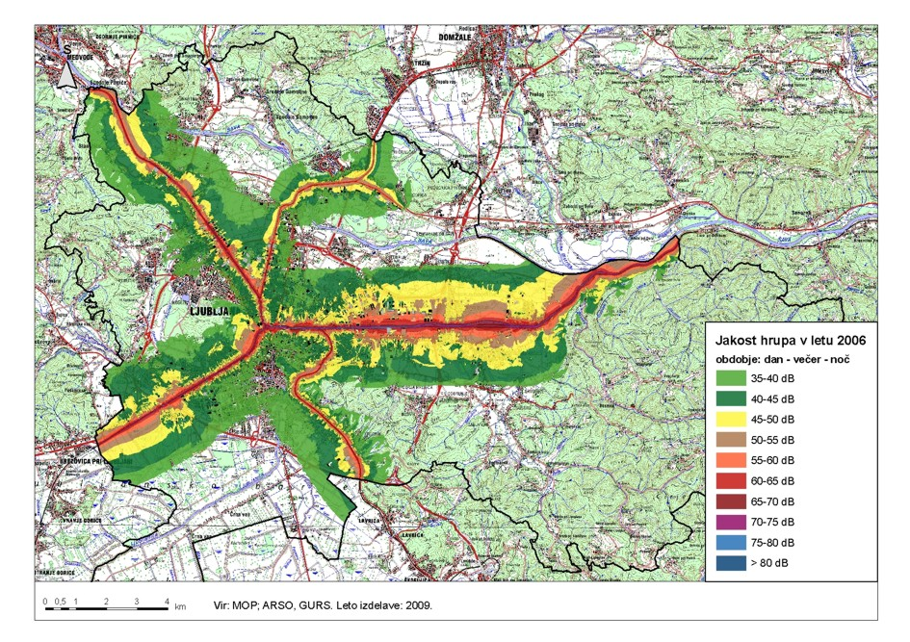
Slika 7.7: Raven hrupa dan-večer-noč zaradi železniškega prometa na območju MOL
Vir: A-projekt Nataša Kepe-Globevnik, s.p., 2008.
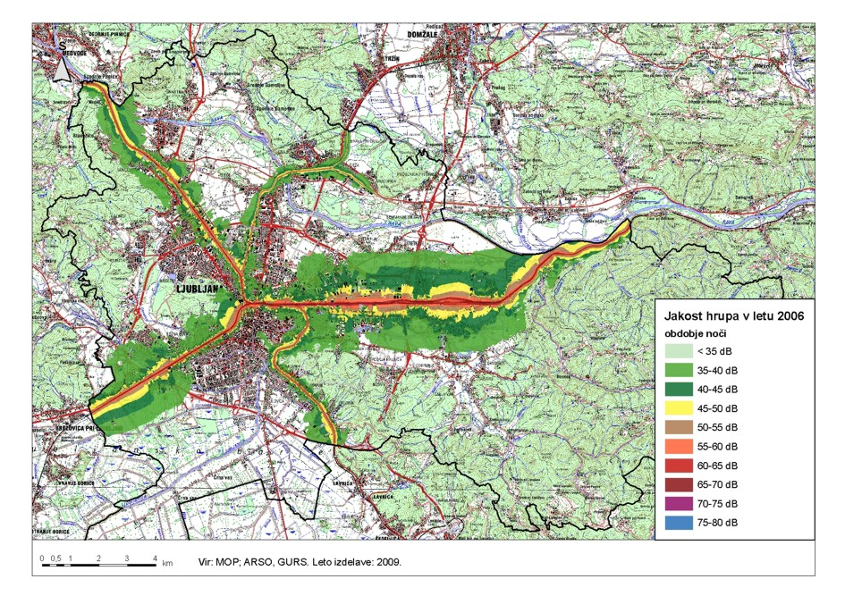
Slika 7.8: Raven nočnega hrupa zaradi železniškega prometa na območju MOL
Vir: A-projekt Nataša Kepe-Globevnik, s.p., 2008.

Ravni hrupa  [dBA] | Barva | Ldvn |  | Lnoč
Ravni hrupa  [dBA] | Barva | Število preb. | % preb. od vseh | Število preb. | % preb. od vseh
30–35 |  | 49.608 | 18,63 | 63.356 | 23,80
35–40 |  | 61.542 | 23,11 | 47.977 | 18,02
40–45 |  | 57.032 | 21,42 | 25.476 | 9,57
45–50 |  | 33.467 | 12,57 | 9783 | 3,67
50–55 |  | 13.453 | 5,05 | 5834 | 2,19
55–60 |  | 6714 | 2,52 | 2326 | 0,87
60–65 |  | 3488 | 1,31 | 458 | 0,17
65–70 |  | 850 | 0,32 | 214 | 0,08
70–75 |  | 174 | 0,07 | 0 | 0,00
75–80 |  | 100 | 0,04 | 0 | 0,00
> 80 |  | 0 | 0,00 | 0 | 0,00

Preglednica 7.5: Število stalnih prebivalcev, obremenjenih s hrupom zaradi železniškega prometa na območju MOL
Vir: A-projekt Nataša Kepe-Globevnik, s.p., 2008.

Na območju MOL je čezmernemu hrupu zaradi železniškega prometa v nočnem času izpostavljenih okrog 4,7 % vseh preobremenjenih prebivalcev z obremenitvami med 55 in 70 dBA, pretežen del preobremenjenih prebivalcev, ki so na območju Ljubljane obremenjeni s hrupom železniškega prometa v nočnem času, je izpostavljen ravnem med 55 in 60 dBA.

Hrup zaradi industrijskih postrojenj – zavezanci IPPC

V okviru strateške karte hrupa za industrijska postrojenja smo v prvi fazi kartiranja zaradi nedoslednosti Direktive END po zgledu ostalih članic EU obravnavali le naprave IPPC. Karta hrupa je bila narejena na osnovi rezultatov poročil o obratovalnih monitoringih hrupa, ki so jih upravljavci virov hrupa dolžni izvajati vsaka tri leta. V letu 2006 je bilo na območju MOL evidentiranih 15 zavezancev IPPC.

- ENERGETIKA LJUBLJANA, D.O.O.
- TE-TOL, D.O.O.
- LITOSTROJ ULITKI, D.O.O.
- TCG UNITECH LTH - OL, D.O.O.
- GALVANA BLISK, D.O.O.
- TEOL, D.D., LJUBLJANA
- BELINKA PERKEMIJA, D.O.O.
- JULON, D.D., LJUBLJANA.
- KEMIRA KTM, D.O.O.
- PAPIRNICA VEVČE, D.D.
- PP, D.D., PC MESNA INDUSTRIJA ZALOG
- PIVOVARNA UNION, D.D.
- LJUBLJANSKE MLEKARNE, D.D.
- KOTO, D.D., LJUBLJANA
- SNAGA, D.O.O.

Ravni hrupa  [dBA] | Barva | Ldvn |  | Lnoč
Ravni hrupa  [dBA] | Barva | Število preb. | % preb. od vseh | Število preb. | % preb. od vseh
30–35 |  | 13.747 | 5,16 | 6855 | 2,57
35–40 |  | 8849 | 3,32 | 3511 | 1,32
40–45 |  | 5469 | 2,05 | 1202 | 0,45
45–50 |  | 1517 | 0,57 | 391 | 0,15
50–55 |  | 739 | 0,28 | 192 | 0,07
55–60 |  | 304 | 0,11 | 41 | 0,02
60–65 |  | 88 | 0,03 | 0 | 0,00
65–70 |  | 14 | 0,01 | 0 | 0,00
70–75 |  | 0 | 0,00 | 0 | 0,00
75–80 |  | 0 | 0,00 | 0 | 0,00
> 80 |  | 0 | 0,00 | 0 | 0,00

Preglednica 7.6: Število stalnih prebivalcev, obremenjenih s hrupom zaradi naprav IPPC na območju MOL
Vir: A-projekt Nataša Kepe-Globevnik, s.p., 2007.

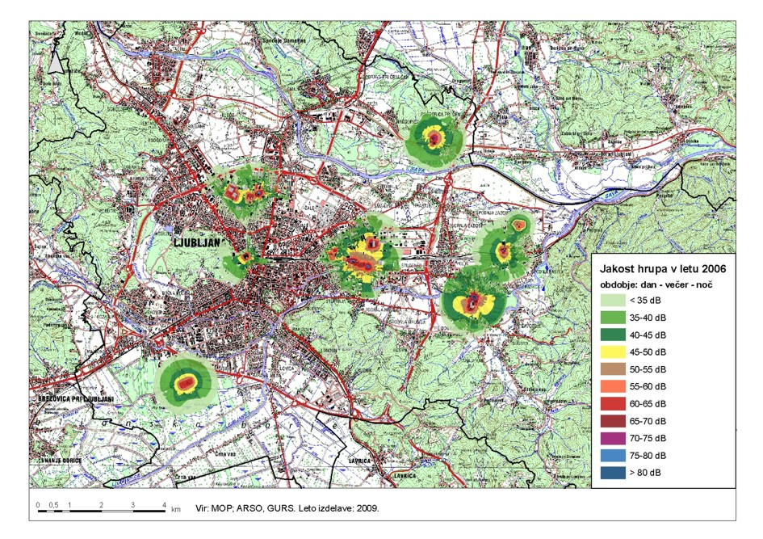
Slika 7.9: Raven hrupa dan-večer-noč zaradi obratovanja naprav IPPC na območju MOL
Vir: A-projekt Nataša Kepe-Globevnik, s.p., 2007.

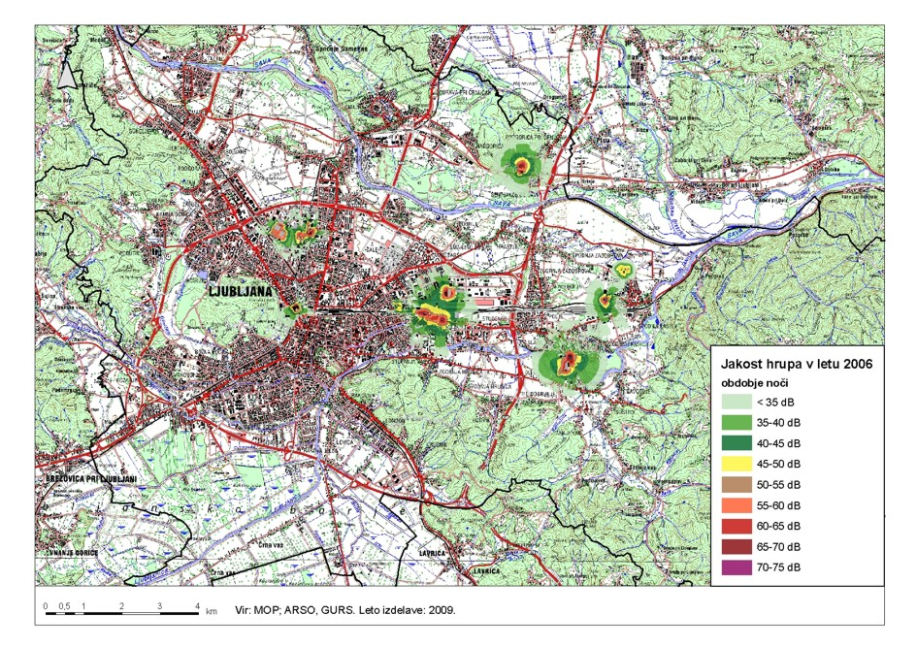
Slika 7.10: Raven nočnega hrupa zaradi obratovanja naprav IPPC na območju MOL
Vir: A-projekt Nataša Kepe-Globevnik, s.p., 2007.

Iz strateške karte hrupa je razvidno, da naprave IPPC, ki obratujejo na območju MOL, prebivalstvo obremenjujejo le minimalno, na območju nad mejnimi vrednostmi živi le 0,4 % vseh prebivalcev.

Kje so razlogi za sedanje stanje

Čeprav hrup oddajajo prevozna sredstva v cestnem, železniškem in letalskem prometu, je najpomembnejši dejavnik okoljskega hrupa cestni promet. V zadnjih letih se je drastično povečalo število registriranih motornih vozil, bistven povzročitelj hrupa v mestih so zastarela vozila, tudi mestnega potniškega prometa. Ob tem vedenju se jasno izraža potreba po upravljanju oziroma obravnavanju hrupa tako na nacionalni kot tudi na lokalni ravni.

Emisije hrupa so lahko ponekod tudi posledica industrijske dejavnosti, kot so na primer naprave, za katere je treba pridobiti okoljevarstveno dovoljenje v skladu s predpisi, ki urejajo emisije naprav in ki lahko povzročijo onesnaženje večjega obsega, vendar so v teh primerih ravni hrupa in število ljudi, ki je obremenjeno z njim, bistveno nižje.

Kakšen je odziv države in družbe

Skladno z Uredbo o ocenjevanju in urejanju hrupa v okolju (Ur.l. RS, št 121/04) je treba za vsa območja v Mestni občini Ljubljana, na katerih je bilo ugotovljeno preseganje ravni hrupa glede na mejne vrednosti, ki so predpisane za kazalce hrupa, izdelati operativni program varstva pred hrupom, ki mora vsebovati načrte ukrepov za obvladovanje problemov, ki jih povzroča zunanji hrup. Obenem mora operativni program vključevati tudi vsa tista območja v bližini cest in železniških prog, ki so izpostavljena čezmerni obremenitvi zaradi emisij hrupa prometa, ki ga povzročajo pomembne ceste ali pomembne železniške proge.

Za izdelavo in revidiranje strateških kart ter za vodenje zbirke kart hrupa je skladno z omenjenim predpisom odgovorno ministrstvo, pristojno za okolje. Slednje pripravi operativni program varstva pred hrupom v sodelovanju z ministrstvom, pristojnim za promet, ministrstvom pristojnim za zdravje, in upravo mestne občine, na območju katere je poselitveno območje, in ga predloži Vladi Republike Slovenije v sprejetje.

Kako naprej

Da je treba čim prej pristopiti k operativnemu programu, izhaja že iz potencialno škodljivega vpliva hrupa na človekovo zdravje. Ne glede na to, da je razmerje med izpostavljenostjo hrupu in vplivi na zdravje pri ravneh, ki jih ljudje vsakodnevno občutimo, kompleksna zadeva, se izguba sluha v normalnih razmerah v okolju, ko je hrup manjši kot L_{Aeq} = 70 dB ne pojavi, a kljub temu neposredno vpliva na naše zdravje. Temu primerno moramo imeti pred seboj jasno izražen cilj: zmanjšanje števila ljudi, ki so preobremenjeni s hrupom v dnevnem in predvsem v nočnem času.

Vsebina operativnih programov

Proces zagotavljanja informacij, posvetovanj in končnih odločitev na področju upravljanja hrupa je znan kot postopek operativnega programa, ki sledi prvi fazi postopka kartiranja. Operativni program je namenjen upravljanju z okoljskim hrupom in bo zagotovil strategije za zmanjšanje okoljskega hrupa tam, kjer se domneva, da je to potrebno. Pomembno je, da Direktiva ne določa mejnih vrednosti, niti ne določa obveznih ukrepov, ki naj bi se v operativnem programu uporabili. Te zadeve ostajajo diskrecijska pravica pristojnih organov članic EU.

Operativni program za poselitveno območje mora pokrivati območje aglomeracije. Operativni program, ki se nanaša na področja zunaj aglomeracij, mora biti narejen za območja v bližini cest, ki so kategorizirane kot pomembne ceste. Kako široko območje bo zajeto v okviru operativnega programa, trenutno še ni določeno in ga bodo morale definirati pristojne institucije, mogoče pa je tudi izdelati operativne programe za vsa območja, na katerih je hrup presežen v okviru strateških kart hrupa.

Skladno z Direktivo 2002/49/EC obstajajo minimalne zahteve za izdelavo operativnih programov:

- Operativni program mora vključevati vsaj naslednje elemente:
- opis strnjenih naselij, glavnih cest, glavnih železniških prog ali letališč in drugih upoštevanih virov hrupa,
- odgovorni organ,
- pravni kontekst,
- kakršne koli obstoječe mejne vrednosti v skladu s 5. členom,
- povzetek rezultatov kartiranja hrupa,
- ovrednotenje ocenjenega števila ljudi, ki so izpostavljeni hrupu, identifikacijo problemov in razmer, ki jih je treba izboljšati,
- zapis organiziranih javnih posvetovanj skladno s členom 8(7),
- vse veljavne ukrepe za zmanjšanje hrupa in vse projekte, ki so v pripravi,
- ukrepe, ki jih nameravajo pristojne oblasti sprejeti v naslednjih petih letih, vključno s kakršnimi koli ukrepi varovanja mirnih območij,
- dolgoročno strategijo,
- finančno informacijo (če je na voljo): proračuni, ocena stroškovne učinkovitosti, ocena stroškov in koristi,
- določbe, načrtovane za ovrednotenje izvajanja, in rezultate načrtov ukrepanja.

- Ukrepi, ki jih nameravajo pristojne oblasti sprejeti na področjih znotraj svoje pristojnosti, lahko na primer vključujejo:

- načrtovanje prometa,
- načrtovanje namenske rabe prostora,
- tehnične ukrepe pri virih hrupa, zamenjava vozil z manj hrupnimi vozili oziroma izbor tišjih virov hrupa, vpeljava omejitve hitrosti, spodbujanje javnega prometa, zmanjšanje stika med pnevmatikami in voziščem
- ureditvene ali ekonomske ukrepe ali pobude.
- zmanjšanje širjenja hrupa od vira do objektov, občutljivih za hrup, z namestitvijo protihrupnih ograj ter
- zaščita stanovanjskih območij s pasivno protihrupno zaščito izpostavljenih stavb.

- Vsak operativni program mora vsebovati ocene glede zmanjšanja števila prizadetih ljudi (motenih, z motenim spancem ali drugo).

Da je treba čim prej pristopiti k operativnemu programu, izhaja že iz potencialno škodljivega vpliva hrupa na človekovo zdravje. Razmerje med izpostavljenostjo hrupu in vplivi na zdravje pri ravneh, ki jih ljudje vsakodnevno občutimo, je kompleksna zadeva. Navodilo WHO omenja, da se izguba sluha v normalnih razmerah v okolju, ko je hrup manj kot L_{Aeq} = 70 dB, ne pojavi. Poleg neposrednega vpliva na sluh pa ima hrup neposreden vpliv tudi na človeško zdravje nasploh.

S tematiko povezani kazalci

Predlagani kazalci:

Izpostavljenost prebivalstva hrupu v Sloveniji ob pomembnih cestah, železnicah ter na območjih obratovanja naprav IPPC za Ldvn in Lnoč

Viri

- A-PROJEKT Nataša Kepe-Globevnik, s.p., 2007. Strateška karta hrupa za Mestno občino Ljubljana; Industrijski hrup – IPPC zavezanci na območju MOL – za leto 2006.
- A-PROJEKT Nataša Kepe-Globevnik, s.p., 2008. Strateška karta hrupa za Mestno občino Ljubljana; za cestni in železniški promet na območju MOL – za leto 2006.
- A-PROJEKT Nataša Kepe-Globevnik, s.p., 2009. Študija glede izvedljivosti posameznih ukrepov za zmanjševanje prekomernega hrupa na območju mestne občine Ljubljana.
- Directive 2002/49/EC of the EP and of the Council relating to the assessment and management of environmental noise.
- EPI SPEKTRUM, d.o.o., 2007. Strateške karte hrupa za omrežje pomembnih cest z več kot 6 milijonov prevozov vozil letno v letu 2006, ki so v upravljanju DARS, d.d.
- EPI SPEKTRUM, d.o.o., 2007a. Strateške karte hrupa za omrežje pomembnih železniških prog z več kot 60.000 prevozov vlakov v letu 2006.
- PNZ, d.o.o., 2007. Strateške karte hrupa za omrežje pomembnih cest z več kot 6 milijonov prevozov vozil letno v letu 2006, ki so v upravljanju DRSC.
- Pravilnik o prvem ocenjevanju in obratovalnem monitoringu hrupa za vire hrupa ter o pogojih za njegovo izvajanje (Ur.l. RS, št. 105/08),
- Priporočilo Komisije 2003/613/EC z dne 6. avgusta 2003 v zvezi z navodili o revidiranih začasnih metodah za izračun industrijskega hrupa, hrupa letališč, hrupa cestnega prometa in ter s hrupom povezanih emisijskih podatkov (UL L. št. 212 z dne 22. avgusta 2003, str. 49),
- Resolucija o Nacionalnem programu varstva okolja 2005-2012 (ReNPVO) Ur.l. RS, št. 2/06.
- Uredba o ocenjevanju in urejanju hrupa v okolju (Ur.l. RS, št. 121/04).
- Uredba o mejnih vrednostih kazalcev hrupa v okolju (Ur.l. RS, št. 105/05, 34/08, 109/09).
- Zakon o varstvu okolja (Ur.l. RS, št. 39/06, 70/08-ZVO-1B).

